Tööleht 5.klass
15.-19. aprill 2013

1. Ava programm MS Excel.
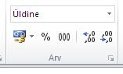
2. Salvesta oma töövihik pealkirjaga „Diagrammid“
3. Leht 1
- Nimeta Leht 1 ümber, pane pealkirjaks „Raamatud“.
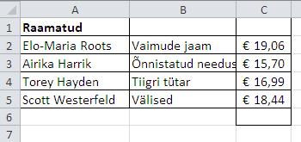
- Loo lehele järgmine tabel.
Euro tähis €

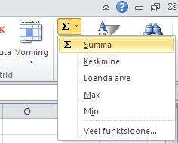
- Arvuta raamatute kogumaksumus. Selleks:
    - Klõpsa lahtril C6.
    - Seejärel vajuta nuppu Summa.
    - Lõpeta korraldus Enter klahvi vajutusega.
- Märgista lahtrid B2:C5
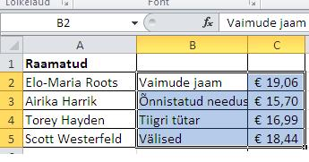

- Loo tulpdiagramm. Vahekaart Lisa – Tulpdiagramm
    - Muuda kujundust.
    - Lisa tiitel.
Selleks klõps loodud diagrammil – vahekaart Diagrammiriistad – Paigutus - nupp Diagrammi tiitel.

- Lisatöö
Kujunda tabel.
4. Leht 2
- Nimeta Leht 2 ümber, pane pealkirjaks „E-raamatud“.
- Loo lehele järgmine tabel.
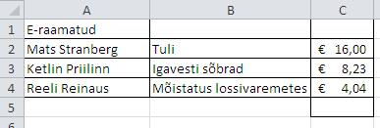
- Arvuta raamatute keskmine hind. Selleks:
    - Klõpsa lahtril C5
    - seejärel vajuta nuppu Keskmine.
    - Lõpeta korraldus Enter klahvi vajutusega.
- Märgista lahtrid B2:C4
- Loo sektordiagramm. Vahekaart Lisa – Sektordiagramm
    - Muuda kujundust.
    - Lisa tiitel.

- Lisatöö
Kujunda tabel.

5. Saada tehtud töö e-mailiga õpetajale.

